7.9 сб. 2 [Patch 01]

=====================================================================
!!!ВНИМАНИЕ!!! ОБНОВЛЕНИЕ ПРОИЗВОДИТСЯ ТОЛЬКО С ВЕРСИИ 7.9, сборка 2
=====================================================================

Для обновления необходимо выполнить следующие действия:
--------------------------------------------------------
1) Распакуйте прилагаемый архив (ait_upg.exe) в любой временный каталог. При распаковке архива в этом каталоге появятся 3 подкаталога, содержащих файлы обновления.
2) Перепишите с заменой - содержимое соответствующих каталогов патча.
3) На рабочей базе выполните скрипты: st_79.sql, zarp_79.sql, reg_ndfl.sql.

ИЛИ
В модуле "АиТ:\Конфигурация"
Выберите пункт "Режим -> Обновление БД" Главного Меню программы.
Для версии сервера начиная с SQL Server 2000 и старше выберите пакет обновления HR791_792 _2k.upg (HR791_792_pro_2k.upg для версий проф. и холдинг).
Для SQL Server 7 выберите пакет обновления HR791_792.upg (HR791_792_pro_2k.upg для версий проф. и холдинг).
Выполните пакет обновления.
Эта операция выполняется только системным администратором с любого клиентского места модуля АиТ:\Конфигурация.

ИЗМЕНЕНИЯ В ПАТЧЕ
===========================

АиТ:\ЗАРПЛАТА

В состав патча входят исправленные шаблоны для электронных и печатных форм 2-НДФЛ. Нужно обязательно проверить настройки ключевых слов:
- ШК_ПН1;
- ШК_ПН2;
- ШК_ПН3;
- ШК_ПН4;
в шаблонах:
- NDFL _2012_OKATO.rep;
- NDFL _2012.rep;
- El_f12_xml_1.rep;
- El_f12_xml_2.rep;
- El_f12_xml_OKATO_1.rep;
- El_f12_xml_OKATO_2.rep;
и реальных значений шкал налоговых ставок:
- ШК_ПН1 – отвечает за шкалу 13%;
- ШК_ПН2 – отвечает за шкалу 30%;
- ШК_ПН3– отвечает за шкалу 9%;
- ШК_ПН4– отвечает за шкалу 35%.

1. Добавлены шаблоны печатной формы справки 2-НДФЛ для обособленных подразделений. Форма подключается в режиме «Налоговые карточки» - «Генератор налоговых справок» - «Документы MS Excel». Название шаблонов:
- NDFL _2012_OKATO.rep;
- NDFL_2_OKATO.xls.
Тип отчета – «Итоговая карточка».

2. В персональной карточке сотрудника на закладке «Вычеты» при добавлении имущественного вычета в поле «Код налогового органа» необходимо вносить только 4 цифры, являющиеся кодировкой налогового органа, который выдал уведомление, подтверждающее право налогоплательщика на имущественный налоговый вычет. Для исключения возможности не корректного ввода данных введено следующее ограничение: теперь в электронную и печатную формы справки 2-НДФЛ подтягиваются 4 левых символа из поля «Код налогового органа».

6. При формировании отчета «регистр НДФЛ» значение пункта 2.6 («Статус»), а также пункта 2.3 («Статус налогоплательщика») теперь проставляются согласно сочетанию шкалы подоходного налога последнего месяца года (раньше учитывалась шкала из персональной карточки сотрудника) и кода страны на закладке «Адрес» персональной карточки сотрудника.
- если шкала 13 % и код страны = «643» или пусто, то статус = «1»;
- если шкала 30 % , то статус = «2»;
- если шкала 13 % и код страны <> «643», то статус = «2».

7. Доработан режим «Начисление среднего заработка» для расчета больничных, отпусков и расчета по средней при работе с использованием разделения итогов на фонды (в конфигураторе включена настройка «Использовать разделение итогов на фонды»).
Раньше при расчете суммы в день, если база для расчета состояла из сумм, относящихся к разным фондам, разделения не происходило.
Теперь пользователь может выбирать разделять или нет результат расчета среднего заработка. Настройка производится в модуле «Конфигурация» – Настройки комплекса – модуль «АиТ:\Зарплата» - раздел «Параметры начислений по средней» - «Разделять среднюю сумму по фондам». По умолчанию настройка включена (Да).

8. В печатной форме 2-НДФЛ, если справки формировались на несколько человек, то каждой следующей справке присваивался номер предыдущей плюс четыре. Теперь, если формировать печатную форму 2-НДФЛ на несколько человек, то у справок будут последовательные номера.

9. Если у сотрудника имеется подоходный налог по нескольким процентным ставкам (например: 13, 9, 35), то справки в электронном файле и реестре номеруются не последовательно. Ошибка исправлена.

10. В электронный файл 2-НДФЛ в поле «Налог перечислено» (тэг «НалПеречисл») подтягивался «0», если процент не был равен 13. Ошибка исправлена.

АиТ:\КАДРЫ

1. Изменен формат поля «Прочие сведения» в свойствах филиала в структуре предприятия (Штатное расписание – структура предприятия – вызов правой кнопкой мыши реквизитов структурной единицы). Ранее текст отображался одной строкой, теперь текст переносится на несколько строк.

2. В «Мастере на увольнение» добавлена возможность редактирования поля карточки приказа «Дополнительный комментарий к приказу».
Так же добавлена возможность привязки дополнительных справочников (Справочники – Свободные справочники) к полям: «Основание (причина) увольнения» - const.cause_out и «Дополнительный комментарий к приказу» - prikaz.commentary.

3. При создании приказа через «Мастер создания приказа об отзыве из отпуска» текст, введенный в поле «Причина отзыва из отпуска» (на втором шаге «Мастера») попадает в приказ в поле «Текст примечания (основания) для приказа» (ранее в указанное поле попадали дата и номер приказа). Также на этом шаге «Мастера» можно дважды щелкнуть по строке с отпуском, и тогда даты начала и окончания отзыва заполнятся соответствующими датами этого отпуска.

4. Для режима “Формирование отчетов по карточкам (файл card.txt) добавлено ключевое слово ГОД_ТК_Н, возвращающее только год даты награждения (в формате ГГГГ). Слово можно использовать в таблице
[Table]
ТРУДОВАЯ_НАГРАЖДЕНИЯ.

5. Если после увольнения карточка сотрудника переносится в подразделение «Уволенные» (этот параметр устанавливается при создании приказа на увольнение), то в форме Т-2 (личная карточка) эта строка попадала в III раздел (ПРИЕМ НА РАБОТУ
И ПЕРЕВОДЫ НА ДРУГУЮ РАБОТУ).
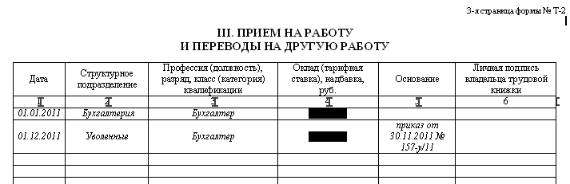

Ошибка исправлена, теперь перенос кадровой карточки сотрудника в подразделение «Уволенные» не отражается в форме Т-2.
При повторном приеме сотрудника форма Т-2 заполняется, начиная со второй даты поступления.

6. В окно «Данные о предприятии» на закладку «Реквизиты предприятия» добавлено поле «Телефон». Информация этого поля аналогична данным поля «Телефон» окна «Данные о предприятии» закладки «Данные для ГНИ» модуля АиТ:\Зарплата.
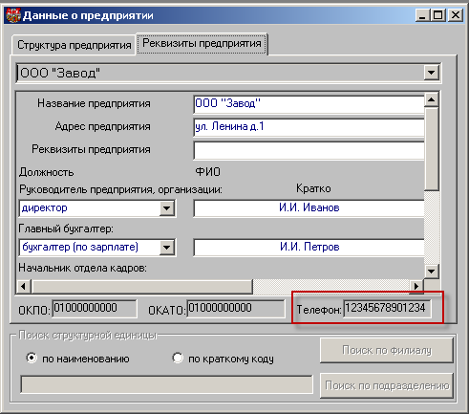
Также добавлены новые ключевые слова:
ТЕЛЕФОН_ПРЕДПРИЯТИЯ;
ТЕЛЕФОН_ПРЕДПРИЯТИЯ1
для отчетов по карточкам и печати приказов в шапке, цикле и подвале.

7. В форме Т-2 в таблице «Иностранные языки» при количестве языков более одного для каждого языка создается новая строчка, в поле «Код» на каждой строке должны проставляться значения «04» – указание на то, что язык иностранный, ОКИН, «05» – указание на владение языка, код. Символы «04» и «05» печатались только в первой строке цикла. Ошибка исправлена. Файл шаблона отчета - t-2N_78.dot.

8. Форма Т-2 заполнение разделов V и VI «Повышение квалификации», «Проф. Переподготовка» работало некорректно. В отчете не были предусмотрены такие данные, как наименование, номер и дата выдачи диплома. К тому же данные о проф. переподготовке подтягивались в табличку «Повышения квалификации».
Решение вопроса.
В кадровой карточке на закладке «Образование» добавлено поле для выбора типа записи:
- повышение квалификации;
- проф. переподготовка;
- другое.

Для отчета Т-2 добавлены новые ключевые слова:
- таблица КВАЛИФИКАЦИЯ (в эту таблицу попадут строки с типом повышение квалиф.)
  - ДАТА_Д_О – дата начала;
  - ДОПОЛНИТЕЛЬНОЕ_ОБУЧЕНИЕ - вид повышения квалификации;
  - ТЕМА_Д_О – тема, специальность (в Т-2 ее нет);
  - ОКОНЧ_Д_О – дата окончания;
  - УЧ_ЗАВ_Д_О – уч. Заведение;
  - ДИПЛОМ_Д_О – наименование документа (диплома);
  - СЕР_Н_ДИПЛОМ_Д_О – серия и номер документа;
  - ДАТА_ДИПЛОМ_Д_О – дата документа;
  - ОСНОВАНИЕ_Д_О – основание;
- ПЕРЕПОДГОТОВКА (туда попадут строки с типом проф. переподготовка) – этой таблицы раньше не было:
  - ДАТА_ПЕРЕП – дата начала;
  - ВИД_ПЕРЕП – вид переподготовки;
  - СПЕЦ_ПЕРЕП – специальность;
  - ОКОНЧ_ПЕРЕП – дата окончания;
  - УЧ_ЗАВ_ПЕРЕП – уч. Заведение;
  - ДИПЛОМ_ПЕРЕП – наименование документа (диплома);
  - Н_ДИПЛОМ_ПЕРЕП – номер документа;
  - ДАТА_ДИПЛОМ_ПЕРЕП – дата документа;
  - ОСНОВАНИЕ_ПЕРЕП – основание;

Доработан шаблон Т-2 с учетом новых ключевых слов.

9. Для режима «Ведение приказов» - «Печать» добавлены новые ключевые слова (цикл «НАДБАВКА»).
- НАДБ_РУБ_РУБ – возвращает сумму надбавки в рублях в виде: 15 000 руб;
- НАДБ_ПЕРИОД – возвращает период действия набавки, например: с 10.02.2012 по 31.12.2012. Если даты окончания нет, то: с 10.02.2012.

10. В режиме «Ведение приказов» - «Печать» изменена работа ключевого слова НАДБ_СУМ_РУБ. Раньше в конце значения выдаваемого ключевым словом печаталась точка (например 9 125.), теперь значение выдается без точки.

11. Добавлена возможность вводить маску для номера договора и номера доп. соглашения.
Настройка маски производится в справочнике «Трудовые договора». Окно редактирования маски вызывается кнопкой дополнительного меню «Открыть» или двойным щелчком по строке. В нем можно ввести маски с использованием ключевых слов из списка внизу окна (ключевые слова вставляются двойным щелчком по строке списка).
